FERREMUNDO
ESPECIFICACIÓN DE REQUISITOS DE SOFTWARE
ERS · Sistema de comercio electrónico para ferretería

Campo | Detalle
Nombre institucional del negocio en documentación | Ferretería ConstruMax (denominación presente en parte de los antecedentes; confirmar nombre definitivo)
Proyecto | FerreMundo
Asignatura | CAPSTONE_011V
Carrera | Ingeniería en Informática
Institución | Duoc UC
Integrantes | Jonatan Gordillo — Desarrollo y QA  Alan Cruz — Jefe de Proyecto
Profesor | Por completar
Versión | 1.0 — Borrador para revisión
Fecha | 22 de octubre de 2026
Metodología | Waterfall / Cascada tradicional

Documento académico de especificación y trazabilidad

Control del documento
Versión | Fecha | Descripción | Responsable
0.1 | 22/10/2026 | Consolidación inicial a partir de los antecedentes entregados. | Equipo del proyecto
1.0 | 22/10/2026 | ERS estructurado para revisión académica. Incluye pendientes explícitos de validación. | Equipo del proyecto

Estado y criterio de lectura
Este ERS consolida la información disponible en el material de continuidad del proyecto. Cuando un detalle no está confirmado por los antecedentes —por ejemplo, atributos completos de entidades, estados de pago, mecanismos concretos de autenticación o servicios externos ya conectados— se marca como “por validar” o se formula como requisito propuesto. Estas marcas deben resolverse revisando el código, los modelos Django, las vistas, los endpoints y las decisiones del equipo antes de declarar el documento definitivo.

Control del documento 2
Estado y criterio de lectura 2
1. Introducción 4
1.1 Propósito del documento 4
1.2 Alcance del sistema 4
1.3 Definiciones, siglas y abreviaturas 4
1.4 Referencias 4
1.5 Organización del documento 5
2. Descripción general del sistema 5
2.1 Contexto del negocio y problemática 5
2.2 Objetivo general 5
2.3 Objetivos específicos 5
2.4 Perspectiva del producto 5
2.5 Tipos de usuarios y características 6
2.6 Entorno operativo 6
2.7 Restricciones y supuestos 6
2.8 Funciones principales del sistema 6
3. Requisitos específicos 7
3.1 Convenciones de prioridad 7
3.2 Requisitos funcionales 7
3.3 Requisitos de interfaces externas 8
3.4 Requisitos no funcionales 9
3.5 Reglas de negocio 10
3.6 Restricciones técnicas 10
3.7 Supuestos y dependencias 10
4. Modelo de casos de uso 11
4.1 Diagrama general de casos de uso 11
4.2 Descripción detallada de casos de uso 11
4.3 Relación entre actores y requisitos funcionales 13
5. Requisitos y modelo de datos 13
5.1 Entidades principales 13
5.2 Modelo entidad-relación 13
5.3 Reglas de integridad y relaciones 14
5.4 Reglas para el almacenamiento de información 14
5.5 Consulta de ventas diarias 14
6. Verificación y trazabilidad 15
6.1 Criterios de aceptación 15
6.2 Casos de prueba identificados 15
6.3 Matriz de trazabilidad: requisitos, casos de uso y pruebas 15
6.4 Referencia al plan de pruebas 16
6.5 Riesgos relevantes para verificación 16
7. Anexos 16
7.1 Glosario ampliado 16
7.2 Diagramas complementarios y arquitectura 4+1 17
7.2.1 Diagrama Logico 17
7.2.2 Diagrama Despliegue 18
7.2.3 Diagrama Procesos 18
7.2.4 Diagrama Fisica 20
7.2.5 Diagrama Escenarios 20
7.3 Estados conceptuales del producto 21
7.4 Actividades principales 21
7.5 Planificación de referencia 21
7.6 Lista de validaciones antes de aprobar la versión definitiva 21
7.7 Documentos relacionados 21

1. Introducción

1.1 Propósito del documento
El presente Documento de Especificación de Requisitos de Software (ERS) define el alcance funcional y las condiciones de calidad esperadas para FerreMundo, un sistema de comercio electrónico orientado a una ferretería pequeña. Su propósito es servir como referencia común para el equipo de desarrollo, QA, revisión académica y validación con el profesor, estableciendo qué debe ofrecer el sistema, qué restricciones debe respetar y cómo se comprobará su cumplimiento.

1.2 Alcance del sistema
FerreMundo contempla una experiencia de compra a través de un sitio web y una aplicación móvil. El cliente podrá crear una cuenta, iniciar sesión, consultar y buscar productos, filtrar por categorías, gestionar un carrito, completar el proceso de compra definido, consultar su historial y revisar las boletas digitales. El administrador podrá mantener productos, categorías y existencias, y atender las tareas administrativas contempladas por la implementación.
El sistema se plantea con un backend centralizado en Django y una API REST basada en Django REST Framework, compartida por las interfaces web y móvil. PostgreSQL alojado en Neon es la base de datos documentada. Cloudinary, Google Cloud, Mercado Pago Sandbox y Render aparecen en los antecedentes como servicios contemplados; la conexión efectiva y el estado de cada servicio deben confirmarse.
Fuera del alcance confirmado quedan: un actor independiente llamado Vendedor, una entidad separada de Inventario, una tabla independiente de ventas diarias cuando la información puede calcularse desde las boletas, y cualquier integración de pago en producción no documentada.

1.3 Definiciones, siglas y abreviaturas
Término | Definición
API REST | Interfaz que permite intercambiar datos entre las aplicaciones cliente y el backend mediante solicitudes HTTP.
Backend | Lógica del servidor, validaciones, permisos y operaciones de negocio.
Boleta | Registro principal de una compra realizada en el sistema.
CRUD | Crear, consultar, actualizar y eliminar registros.
ERS | Especificación de Requisitos de Software.
QA | Aseguramiento de calidad y actividades de verificación de software.
MER | Modelo entidad-relación de la base de datos.
ORM | Mecanismo para interactuar con la base de datos mediante modelos y objetos.
RF / RNF | Requisito funcional / requisito no funcional.
Sandbox | Ambiente de prueba que permite simular operaciones sin representar necesariamente cobros reales.
Django | Framework de desarrollo backend utilizado por el proyecto.
Django REST Framework | Herramientas para construir la API REST.
Ionic / Angular / Capacitor | Tecnologías contempladas para la aplicación móvil.
Neon | Servicio PostgreSQL registrado para la persistencia de datos.
Cloudinary | Servicio contemplado para almacenamiento y entrega de imágenes.

1.4 Referencias
- Material de continuidad del proyecto proporcionado por el equipo: arquitectura 4+1, casos de uso, clases, estados, actividades, MER, requisitos y pruebas registradas.
- Archivo comprimido “Entrega semana 8.rar”: se registran documentos y diagramas de casos de uso, clases, estados, actividades, arquitectura 4+1 y modelo entidad-relación.
- Planificación del proyecto: metodología Waterfall/Cascada y roadmap de 18 semanas.
- Modelos, vistas, serializadores, permisos, endpoints y configuración reales del repositorio: fuente pendiente de contrastar para confirmar los detalles técnicos.

1.5 Organización del documento
El documento presenta primero el contexto y la arquitectura conceptual; luego establece requisitos funcionales y no funcionales, reglas de negocio, interfaces y restricciones. A continuación detalla casos de uso, entidades y relaciones, criterios de aceptación y trazabilidad con los casos de prueba identificados. Los anexos registran decisiones y verificaciones pendientes.

2. Descripción general del sistema

2.1 Contexto del negocio y problemática
El proyecto busca apoyar la operación de una ferretería pequeña mediante un canal digital de consulta y compra. La solución pretende centralizar el catálogo, el carrito, el registro de compras y el historial del cliente, junto con funciones administrativas para mantener los productos, categorías y stock. La problemática específica y sus indicadores cuantitativos no se detallan en los antecedentes; por ello, no se atribuyen al negocio cifras de ventas, volumen de clientes ni procesos actuales que no hayan sido documentados.

2.2 Objetivo general
Desarrollar un sistema de comercio electrónico para una ferretería pequeña que permita a los clientes consultar productos, gestionar un carrito, realizar compras y revisar su historial, mientras el administrador mantiene el catálogo y gestiona las tareas de pedido e inventario definidas para el proyecto.

2.3 Objetivos específicos
- Proporcionar registro, inicio de sesión, actualización de perfil y recuperación de contraseña para los clientes.
- Permite consultar el catálogo, visualizar el detalle de un producto, buscar artículos y filtrar por categoría.
- Permitir agregar, consultar, modificar cantidades y retirar productos del carrito, de acuerdo con las capacidades implementadas.
- Calcular los subtotales y el total de compra de forma consistente en el backend.
- Registrar compras confirmadas mediante boleta y detalle, y permitir consultar compras anteriores.
- Permitir al administrador gestionar productos, categorías y stock mediante permisos apropiados.
- Mantener una API REST central para la comunicación entre las interfaces web y móvil.
- Definir pruebas verificables y trazabilidad para los requisitos incluidos en el alcance.
- Dejar especificada la consulta de ventas diarias como funcionalidad propuesta/pedida para validación si aún no está implementada.

2.4 Perspectiva del producto
FerreMundo se concibe como una solución cliente-servidor con dos canales de presentación y un backend compartido. La arquitectura conceptual es:
Capa / componente | Tecnología o elemento | Responsabilidad
Presentación web | Django, HTML, CSS y JavaScript | Interfaz de navegación y compra desde navegador.
Presentación móvil | Ionic, Angular y Capacitor | Interfaz móvil que consume la API REST.
API | Django REST Framework | Exponer operaciones y datos mediante endpoints.
Backend | Python y Django | Aplicar lógica de negocio, validaciones y permisos.
Persistencia | Modelos y ORM de Django; PostgreSQL en Neon | Guardar cuentas, catálogo, carritos, boletas y datos relacionados.
Servicios externos | Cloudinary, Google Cloud, Mercado Pago Sandbox | Servicios contemplados para imágenes, recuperación y simulación de pagos; integración por validar.
Despliegue | Render | Plataforma de despliegue web planificada; estado efectivo por confirmar.

2.5 Tipos de usuarios y características
Actor | Descripción | Permisos / necesidades
Cliente | Persona que consulta el catálogo y realiza compras. | Registrarse, iniciar sesión, consultar productos, administrar carrito, comprar, consultar historial y perfil, recuperar contraseña.
Administrador | Usuario autorizado para mantener el catálogo y realizar tareas administrativas. | Gestionar productos, categorías y stock; revisar/atender pedidos conforme a las funciones implementadas; acceder a consultas administrativas autorizadas.

No se define un actor independiente denominado “Vendedor”. Las funciones administrativas se asignan a una cuenta con permisos de administrador; no se requiere una entidad ADMINISTRADOR separada sin evidencia en el modelo.

2.6 Entorno operativo
- Navegador web en un dispositivo compatible con el sitio.
- Dispositivo móvil Android o iOS para la aplicación construida con Ionic, Angular y Capacitor.
- Backend Python/Django y API REST basada en Django REST Framework.
- Base de datos PostgreSQL en Neon.
- Conexión HTTP/HTTPS entre clientes y backend; HTTPS debe exigirse en el entorno publicado.
- Servicios de terceros previstos para imágenes, recuperación de contraseña, pagos de prueba y despliegue, sujetos a configuración y disponibilidad.

2.7 Restricciones y supuestos
- La planificación se basa en metodología Waterfall/Cascada y una duración planificada de 18 semanas.
- Web y móvil deben compartir la lógica y los datos centrales a través del backend/API, evitando reglas de negocio contradictorias en cada cliente.
- PostgreSQL en Neon es la base de datos documentada; los tipos y restricciones definitivos dependen de los modelos y migraciones reales.
- Mercado Pago se identifica como Sandbox para pruebas; no debe asumirse procesamiento de pagos reales.
- Render figura como despliegue planificado, no como despliegue confirmado.
- La integración efectiva de Cloudinary y Google Cloud debe comprobarse en código/configuración.
- Los detalles no disponibles se deben validar con el repositorio y el equipo antes de aprobar la versión final del ERS.

2.8 Funciones principales del sistema
Código | Función | Actor principal | Estado en esta especificación
F-01 | Registro, inicio de sesión, perfil y recuperación de contraseña | Cliente | Documentado; detalles de seguridad por validar.
F-02 | Consulta, detalle, búsqueda y filtrado del catálogo | Cliente | Documentado.
F-03 | Gestión de carrito y cálculo de importes | Cliente | Documentado; reglas de persistencia por validar.
F-04 | Checkout, registro de compra y boleta digital | Cliente | Documentado; flujo exacto de pago por validar.
F-05 | Historial de compras y consulta de boletas anteriores | Cliente | Documentado.
F-06 | Administración de productos, categorías y stock | Administrador | Documentado; permisos y operaciones exactas por validar.
F-07 | Consulta de ventas diarias | Administrador | Mejora solicitada; implementación por confirmar.

3. Requisitos específicos

3.1 Convenciones de prioridad
Prioridad: Alta = necesaria para el flujo principal o seguridad/integridad; Media = necesaria para completar una experiencia o función administrativa; Propuesta = incluida para cubrir una necesidad documentada, pero debe validarse su incorporación definitiva al alcance. Los requisitos con detalle técnico no confirmado deben verificarse antes de la aprobación.

3.2 Requisitos funcionales
ID | Nombre | Especificación | Actor | Prioridad
RF-01 | Registro de usuarios | El sistema deberá permitir que una persona cree una cuenta de cliente solicitando los datos definidos por el formulario vigente. | Cliente | Alta
RF-02 | Inicio de sesión | El sistema deberá autenticar a un cliente con sus credenciales y permitir acceso a funciones protegidas según sus permisos. | Cliente / Administrador | Alta
RF-03 | Perfil del cliente | El sistema deberá permitir al cliente consultar y actualizar los datos de perfil que la implementación autorice. | Cliente | Media
RF-04 | Catálogo de productos | El sistema deberá mostrar el catálogo de productos disponibles para consulta. | Cliente | Alta
RF-05 | Detalle de producto | El sistema deberá mostrar la información registrada de un producto seleccionado, incluyendo al menos su identificación/nombre y precio; disponibilidad e imagen si esos datos están registrados. | Cliente | Alta
RF-06 | Búsqueda de productos | El sistema deberá permitir buscar productos mediante el mecanismo de búsqueda disponible en la interfaz. | Cliente | Media
RF-07 | Filtrado por categoría | El sistema deberá permitir consultar productos asociados a una categoría seleccionada. | Cliente | Media
RF-08 | Agregar al carrito | El sistema deberá permitir agregar un producto al carrito del cliente, validando que el producto exista y pueda seleccionarse para compra. | Cliente | Alta
RF-09 | Modificar carrito | El sistema deberá permitir consultar el contenido del carrito y cambiar cantidades o retirar ítems, según las operaciones implementadas. | Cliente | Alta
RF-10 | Calcular total del carrito | El sistema deberá calcular los importes de los ítems y el total a partir de los precios y cantidades aplicables, evitando depender exclusivamente de importes enviados por el cliente. | Cliente | Alta
RF-11 | Checkout en entorno de prueba | El sistema deberá permitir iniciar y completar el flujo de compra definido por el proyecto en el entorno de prueba de pago. | Cliente | Alta
RF-12 | Historial de compras | El sistema deberá mostrar al cliente sus compras anteriores sin exponer compras pertenecientes a otras cuentas. | Cliente | Alta
RF-13 | Crear producto | El sistema deberá permitir al administrador autorizado registrar productos. | Administrador | Alta
RF-14 | Consultar y modificar productos | El sistema deberá permitir al administrador autorizado consultar y actualizar la información de productos existentes. | Administrador | Alta
RF-15 | Eliminar/desactivar producto | El sistema deberá permitir la operación administrativa definida para retirar un producto del catálogo; el comportamiento de eliminación física o lógica debe confirmarse en la implementación. | Administrador | Media
RF-16 | Gestionar categorías y stock | El sistema deberá permitir al administrador mantener categorías y actualizar las existencias asociadas a los productos. | Administrador | Alta
RF-17 | Recuperar contraseña | El sistema deberá ofrecer recuperación de acceso mediante un código de recuperación de seis dígitos, según el flujo documentado; vigencia, uso único y límites de intentos deben confirmarse/definirse. | Cliente | Alta
RF-18 | Boleta digital | Después de una compra confirmada, el sistema deberá permitir visualizar la boleta con número/identificador, fecha, productos, cantidades, precio unitario cuando esté disponible, subtotales y total. | Cliente | Alta
RF-19 | Consultar boleta anterior | Desde el historial, el cliente deberá poder abrir una boleta correspondiente a una compra propia. | Cliente | Media
RF-20 | Administrar pedidos | El administrador deberá poder revisar y atender pedidos en la medida que la funcionalidad esté definida e implementada. Los estados y acciones permitidas deben confirmarse con el equipo. | Administrador | Por validar
RF-21 | Gestion de peditos | El administrador podrá consultar los pedidos realizados por los clientes y ver quién realizó cada compra, junto con la información básica del pedido y su estado. | Administrador | Propuesta
RF-22 | Control de acceso por rol | El backend deberá comprobar permisos en las operaciones protegidas; ocultar controles en la interfaz no será suficiente como control de seguridad. | Cliente / Administrador | Alta

3.3 Requisitos de interfaces externas
ID | Interfaz | Requisito
RIE-01 | Interfaz web | La interfaz web deberá permitir navegar el catálogo, acceder a la autenticación, gestionar el carrito y completar las funciones habilitadas para el cliente.
RIE-02 | Interfaz móvil | La aplicación móvil deberá presentar las funciones móviles definidas y consumir los datos centralizados mediante la API REST.
RIE-03 | API REST | La API deberá intercambiar datos entre las interfaces y el backend usando solicitudes HTTP y respuestas estructuradas. Los endpoints concretos se documentarán desde el repositorio.
RIE-04 | Base de datos | El backend deberá acceder a PostgreSQL mediante los modelos/ORM de Django y las credenciales configuradas de forma segura.
RIE-05 | Almacenamiento de imágenes | Cloudinary está contemplado para imágenes de productos; se deberá confirmar si la integración está activa y documentar formatos, límites y tratamiento de errores.
RIE-06 | Recuperación de contraseña | Google Cloud aparece asociado a recuperación de contraseña en los antecedentes. Se deberá verificar el servicio concreto y su uso efectivo antes de fijar el protocolo.
RIE-07 | Pago de prueba | Mercado Pago Sandbox está contemplado para simular pagos. El resultado de pago deberá manejarse conforme al flujo efectivamente implementado.
RIE-08 | Despliegue | Render está planificado para despliegue web. La configuración final, variables de entorno y URL de despliegue se registrarán al confirmar la publicación.

3.4 Requisitos no funcionales
ID | Atributo | Requisito
RNF-01 | Seguridad | Las contraseñas no deberán almacenarse en texto plano; se utilizarán los mecanismos seguros de autenticación disponibles en Django.
RNF-02 | Autorización | Las operaciones administrativas deberán ser autorizadas en el servidor. Un cliente no deberá poder consultar o modificar recursos de otra cuenta sin permiso.
RNF-03 | Confidencialidad | La información personal y el historial de compras solo deberán ser accesibles por el titular y por usuarios administrativos autorizados según sus funciones.
RNF-04 | Integridad | Las relaciones entre cliente, carrito, ítems, productos, boletas y detalles deberán protegerse mediante validaciones de aplicación y restricciones de base de datos cuando corresponda.
RNF-05 | Consistencia de importes | Los subtotales y totales deberán calcularse con precisión decimal apropiada para moneda y validarse en el backend.
RNF-06 | Disponibilidad de datos | La aplicación deberá informar fallos de conexión o servicios externos sin mostrar datos falsos como si una operación se hubiera completado.
RNF-07 | Usabilidad | Las interfaces deberán identificar claramente las acciones, los errores de validación y el resultado de una compra.
RNF-08 | Compatibilidad | La web deberá funcionar en navegadores modernos; la aplicación móvil deberá probarse en los dispositivos/plataformas que el equipo declare como objetivo.
RNF-09 | Mantenibilidad | La lógica de negocio compartida deberá centralizarse en el backend y organizarse en módulos coherentes con la arquitectura Django.
RNF-10 | Trazabilidad | Los requisitos deberán identificarse con códigos estables y relacionarse con casos de uso y casos de prueba.
RNF-11 | Protección de secretos | Las claves, tokens y credenciales de servicios externos no deberán incluirse en el código fuente público ni exponerse al cliente.
RNF-12 | Rendimiento | Las operaciones de catálogo, carrito e historial deberán responder en un tiempo aceptable para el contexto académico. El umbral cuantitativo deberá acordarse y medirse durante QA; no hay una cifra validada en los antecedentes.
RNF-13 | Recuperación de contraseña | Los códigos de recuperación deberán tratarse como temporales y sensibles. La expiración, invalidación y protección ante intentos repetidos deben definirse y probarse.
RNF-14 | Registro de errores | Los errores relevantes de integración, compra y persistencia deberán poder diagnosticarse sin registrar contraseñas, códigos sensibles ni credenciales.

3.5 Reglas de negocio
ID | Regla
RN-01 | Cada boleta debe estar asociada a un cliente identificado.
RN-02 | Una boleta debe contener al menos un detalle de compra para considerarse una compra registrada válida.
RN-03 | Cada detalle de boleta debe referenciar una boleta y un producto existentes.
RN-04 | La cantidad de un ítem de carrito debe ser válida y positiva; la validación exacta debe alinearse con el modelo vigente.
RN-05 | El total de una boleta debe ser consistente con los subtotales de sus detalles y con las reglas de precio aplicables.
RN-06 | El stock se registra en PRODUCTO según los antecedentes; no se modela una entidad INVENTARIO independiente sin una justificación posterior.
RN-07 | Un producto con stock mayor que cero puede considerarse disponible; con stock igual a cero se considera agotado, conforme al diagrama de estados documentado.
RN-08 | Solo el administrador autorizado podrá crear, modificar, retirar productos, gestionar categorías o actualizar stock.
RN-09 | El cliente solo podrá consultar su propio perfil, carrito, historial y boletas.
RN-10 | La boleta y sus detalles se deben registrar de acuerdo con el resultado de compra definido; el momento exacto de creación respecto al pago debe validarse.
RN-11 | Para ventas diarias, la consulta propuesta deberá sumar únicamente boletas con estado de confirmación verificable. Si el modelo no tiene estado de pago/compra, este punto requiere decisión del equipo.
RN-12 | La modificación o eliminación de un producto es una acción administrativa; no implica por sí misma un estado de producto llamado “Eliminado”.
RN-13 | No se añadirá una entidad de ventas diarias si la consulta puede calcularse desde boletas existentes.
RN-14 | No se define un actor independiente Vendedor ni una entidad ADMINISTRADOR separada; la administración se basa en permisos de cuenta.

3.6 Restricciones técnicas
- Backend desarrollado con Python y Django.
- API REST construida con Django REST Framework.
- Persistencia documentada en PostgreSQL alojado en Neon.
- Sitio web documentado con Django, HTML, CSS y JavaScript.
- Aplicación móvil planteada con Ionic, Angular y Capacitor.
- Servicios contemplados: Cloudinary, Google Cloud, Mercado Pago Sandbox y Render.
- La arquitectura de referencia es por capas y se describe mediante el modelo 4+1.
- La estructura real de paquetes, modelos, endpoints y servicios debe coincidir con el repositorio; los nombres de módulos de los antecedentes son conceptuales cuando así se indica.

3.7 Supuestos y dependencias
- El equipo dispone o dispondrá de credenciales y configuración de los servicios externos que decida utilizar.
- Las operaciones de compra y pago se validarán inicialmente en entorno de pruebas.
- Los requisitos marcados “por validar” se resolverán mediante inspección de código, pruebas y acuerdo del equipo.
- La disponibilidad de la API, la base de datos y los servicios de terceros condiciona los flujos que dependen de ellos.

4. Modelo de casos de uso

4.1 Diagrama general de casos de uso
El siguiente diagrama es una representación textual resumida de los actores y objetivos documentados. Debe contrastarse visualmente con el diagrama original del archivo de entrega para conservar cualquier relación include/extend específica que este contenga.
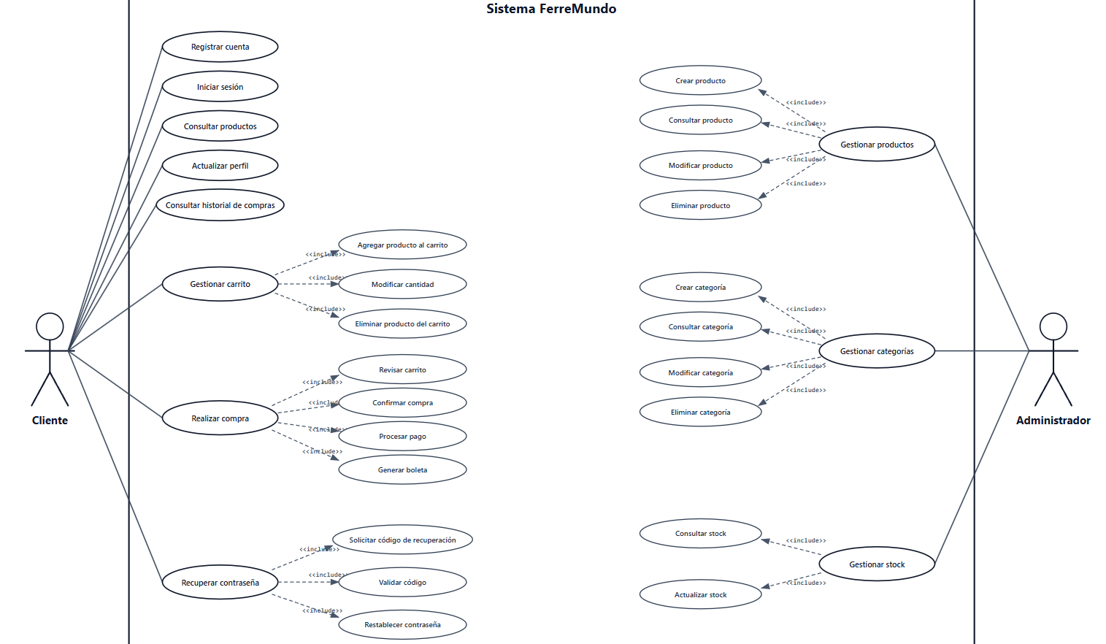

4.2 Descripción detallada de casos de uso
Las precondiciones y excepciones que dependen de detalles técnicos no confirmados se expresan de forma neutral y deben ajustarse al comportamiento real de la aplicación.
ID / nombre | Actor | RF | Precondiciones | Flujo principal | Alternativas / excepciones | Postcondición / regla
CU-01 — Registrar cuenta | Cliente | RF-01 | El usuario no tiene una sesión autenticada y dispone de los datos requeridos. | 1. Abrir registro. 2. Ingresar datos. 3. Enviar formulario. 4. El sistema valida los datos y registra la cuenta. 5. Informa el resultado. | Datos inválidos o cuenta existente: informar el error y solicitar corrección. Error de persistencia: no confirmar registro. | Cuenta creada una sola vez.  Regla: Los campos obligatorios y unicidad deben coincidir con el modelo real.
CU-02 — Iniciar sesión | Cliente / Administrador | RF-02, RF-22 | Existe una cuenta y el usuario dispone de credenciales. | 1. Ingresar credenciales. 2. El sistema valida la identidad. 3. Establece la sesión/token según la implementación. 4. Autoriza las funciones correspondientes al rol. | Credenciales inválidas: mostrar error sin revelar cuál dato falló. Cuenta no autorizada: denegar acceso. | Usuario autenticado con permisos correspondientes.  Regla: Las funciones de administrador requieren comprobación en servidor.
CU-03 — Consultar productos | Cliente | RF-04 | El catálogo está disponible. | 1. Abrir catálogo. 2. El sistema obtiene productos consultables. 3. Muestra los productos y los datos disponibles. | Catálogo vacío: mostrar estado vacío. Error de API: informar que no se pudo cargar. | Catálogo visible o error comunicado.  Regla: No mostrar productos inexistentes ni datos obsoletos como confirmados.
CU-04 — Consultar detalle de producto | Cliente | RF-05 | Existe un producto consultable. | 1. Seleccionar producto. 2. Solicitar detalle. 3. Mostrar información registrada, precio y disponibilidad si están disponibles. | Producto inexistente o retirado: informar que no está disponible. Error de red: permitir reintento. | Detalle visible sin modificar datos.  Regla: Los campos mostrados deben corresponder al modelo vigente.
CU-05 — Buscar productos | Cliente | RF-06 | El catálogo puede consultarse. | 1. Introducir criterio. 2. Ejecutar búsqueda. 3. Mostrar coincidencias. | Sin coincidencias: mostrar mensaje. Criterio vacío: aplicar comportamiento definido por interfaz. | Resultados asociados al criterio.  Regla: El algoritmo/campos de búsqueda exactos están por validar.
CU-06 — Filtrar por categoría | Cliente | RF-07 | Existen categorías disponibles. | 1. Elegir categoría. 2. Consultar catálogo filtrado. 3. Mostrar productos asociados. | Categoría inexistente o sin productos: mostrar estado vacío. | Listado filtrado correctamente.  Regla: La relación producto-categoría debe respetarse.
CU-07 — Gestionar carrito | Cliente | RF-08, RF-09, RF-10 | El cliente puede acceder a la función de carrito. | 1. Agregar producto. 2. Consultar ítems. 3. Cambiar cantidad o retirar ítem. 4. Recalcular importes. 5. Mostrar total. | Producto no disponible, cantidad inválida o stock insuficiente: rechazar la operación y explicar el motivo cuando esa validación exista. Error de API: no simular éxito. | Carrito actualizado y total consistente.  Regla: El backend debe validar cantidades, precios y stock antes de comprar.
CU-08 — Realizar compra | Cliente | RF-10, RF-11, RF-18 | El cliente está autenticado si así lo exige el flujo; el carrito contiene ítems válidos. | 1. Revisar carrito. 2. Validar productos/cantidades. 3. Calcular total. 4. Iniciar checkout. 5. Procesar resultado de pago de prueba si corresponde. 6. Registrar compra/boleta cuando el flujo la considere confirmada. 7. Mostrar resultado. | Carrito vacío, stock insuficiente, error de pago o rechazo: informar resultado; no mostrar compra como confirmada si no lo está. Error al guardar: comunicar fallo y evitar duplicidad. | Compra confirmada con boleta y detalles, o compra no confirmada con resultado comunicado.  Regla: Momento de creación de boleta y estados deben validarse con código.
CU-09 — Consultar historial de compras | Cliente | RF-12, RF-19 | El cliente está autenticado. | 1. Abrir historial. 2. El sistema consulta compras del usuario. 3. Mostrar lista. 4. Permitir seleccionar una boleta. | Sin compras: mostrar lista vacía. Acceso a compra ajena: denegar. | Historial propio consultado.  Regla: Filtrar por cliente en el backend.
CU-10 — Actualizar perfil | Cliente | RF-03 | El cliente está autenticado. | 1. Abrir perfil. 2. Modificar campos permitidos. 3. Enviar cambios. 4. Validar y guardar. | Datos inválidos: mostrar errores. Intento de cambiar campos protegidos: rechazar. | Perfil actualizado con datos válidos.  Regla: Campos editables deben definirse desde el formulario y modelo reales.
CU-11 — Recuperar contraseña | Cliente | RF-17 | El usuario puede ingresar el dato requerido para solicitar recuperación. | 1. Solicitar recuperación. 2. El sistema genera/gestiona código de seis dígitos. 3. El usuario ingresa el código. 4. El sistema valida el código. 5. Permite definir nueva contraseña y confirma el resultado. | Código incorrecto, vencido o ya usado: rechazar y permitir reintento controlado. Servicio externo no disponible: informar fallo sin exponer datos sensibles. | Contraseña actualizada solo tras validación válida.  Regla: Expiración, uso único, canal de entrega y límites de intentos deben verificarse/definirse.
CU-12 — Consultar boleta digital | Cliente | RF-18, RF-19 | Existe una compra confirmada asociada al cliente. | 1. Abrir confirmación de compra o historial. 2. Seleccionar boleta. 3. Mostrar identificador, fecha, productos, cantidades, importes y total disponibles. | Boleta ajena o inexistente: denegar/no encontrar. Datos incompletos: registrar incidencia y no inventar campos. | Boleta correspondiente a la compra propia visible.  Regla: El precio unitario se mostrará si está disponible en los datos persistidos.
CU-A01 — Gestionar productos | Administrador | RF-13, RF-14, RF-15, RF-22 | El usuario tiene permisos administrativos. | 1. Abrir gestión. 2. Crear, consultar, modificar o retirar producto. 3. Validar datos. 4. Guardar cambios. 5. Informar resultado. | Usuario sin permiso: denegar. Datos inválidos: no guardar. Producto referenciado por compras: aplicar política de eliminación definida. | Catálogo actualizado según operación autorizada.  Regla: Definir si retirar significa borrado físico o desactivación.
CU-A02 — Gestionar categorías | Administrador | RF-16, RF-22 | El usuario tiene permisos administrativos. | 1. Abrir categorías. 2. Crear, consultar o modificar categoría según operaciones disponibles. 3. Guardar y comunicar resultado. | Usuario sin permiso o datos inválidos: denegar/no guardar. Categoría asociada a productos: aplicar política definida. | Categorías mantenidas correctamente.  Regla: Operaciones exactas deben cotejarse con el CRUD implementado.
CU-A03 — Gestionar stock | Administrador | RF-16, RF-22 | El usuario tiene permisos administrativos y el producto existe. | 1. Seleccionar producto. 2. Ingresar nueva existencia o ajuste permitido. 3. Validar valor. 4. Guardar. 5. Actualizar disponibilidad. | Stock inválido o producto inexistente: rechazar. Error de persistencia: informar fallo. | Stock registrado y disponibilidad coherente.  Regla: El stock reside en PRODUCTO según el diseño documentado.
CU-A04 — Administrar pedidos | Administrador | RF-20 | Existe un pedido/compra consultable y el usuario tiene permiso. | 1. Acceder a la vista administrativa. 2. Consultar pedidos disponibles. 3. Ejecutar las acciones que estén implementadas. 4. Informar resultado. | Permiso insuficiente, pedido inexistente o estado no compatible: denegar operación. | Pedido consultado/atendido según funcionalidad implementada.  Regla: Estados y acciones concretas están por validar.
CU-A05 — Consultar ventas diarias | Administrador | RF-21 (propuesta) | La función está implementada; existen boletas con fecha, total y forma de distinguir compras confirmadas. | 1. Iniciar sesión como administrador. 2. Abrir consulta. 3. Seleccionar fecha. 4. Consultar cantidad de boletas confirmadas y suma de sus totales. | Fecha inválida: pedir corrección. Sin ventas: mostrar cero o mensaje equivalente. Sin estado de confirmación disponible: no presentar cifra como definitiva. | Resumen de ventas para la fecha seleccionada.  Regla: Funcionalidad propuesta pendiente de validar e implementar; no requiere nueva entidad si se calcula desde BOLETA.

4.3 Relación entre actores y requisitos funcionales
Actor | Requisitos relacionados
Cliente | RF-01, RF-02, RF-03, RF-04, RF-05, RF-06, RF-07, RF-08, RF-09, RF-10, RF-11, RF-12, RF-17, RF-18, RF-19, RF-22
Administrador | RF-02, RF-13, RF-14, RF-15, RF-16, RF-20, RF-21, RF-22

5. Requisitos y modelo de datos

5.1 Entidades principales
Entidad | Propósito | Atributos documentados / observación
CLIENTE | Cuenta y relación con compras y recuperación de contraseña. | Atributos completos por validar en el modelo Django.
PRODUCTO | Producto del catálogo, precio y existencias. | Atributos completos por validar; stock registrado en esta entidad.
CATEGORIA | Clasificación de productos. | Atributos y cardinalidad exacta por validar.
CARRITO | Carrito utilizado por el cliente. | Atributos y política de persistencia por validar.
ITEM_CARRITO | Producto y cantidad dentro de un carrito. | Atributos completos por validar; relaciona carrito y producto.
BOLETA | Registro principal de compra. | id_boleta (PK), cliente_id (FK), total, fechaCompra.
DETALLE_BOLETA | Detalle de productos de una compra. | id_detalle (PK), id_boleta (FK), id_producto (FK), cantidad, subtotal.
CODIGO_RECUPERACION | Datos asociados a recuperación de contraseña. | Atributos completos por validar; código documentado de seis dígitos.

5.2 Modelo entidad-relación
El siguiente MER es conceptual. Las cardinalidades se muestran como hipótesis de trabajo derivadas de la documentación y deben verificarse contra las claves foráneas, restricciones únicas y modelos reales de Django.
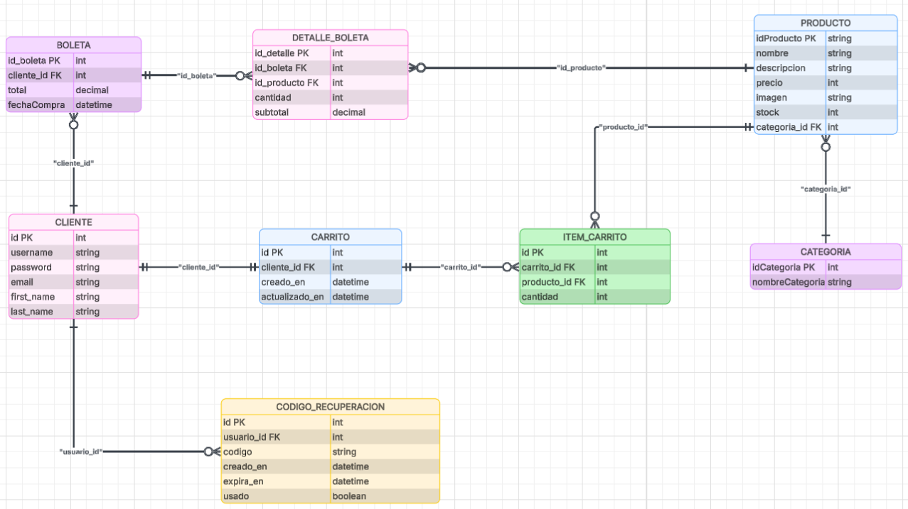

5.3 Reglas de integridad y relaciones
- Las claves primarias deben identificar de forma única cada registro.
- Las claves foráneas deben impedir referencias a clientes, productos, carritos o boletas inexistentes.
- BOLETA.cliente_id debe referenciar un cliente válido.
- DETALLE_BOLETA.id_boleta y DETALLE_BOLETA.id_producto deben referenciar registros válidos.
- Los importes deben persistirse con un tipo decimal adecuado para dinero, sujeto a confirmación del modelo real.
- Las cantidades deben validarse como valores positivos y dentro de los límites de stock aplicables.
- La política de borrado de productos referenciados por detalles de boleta debe preservar la integridad histórica; la opción exacta debe definirse a partir de la implementación.
- Los registros de recuperación deben tener controles para impedir el uso indebido de códigos vencidos o inválidos; expiración y uso único deben definirse/verificarse.

5.4 Reglas para el almacenamiento de información
- La persistencia central se realizará en PostgreSQL en Neon, de acuerdo con los antecedentes.
- El acceso a datos debe realizarse a través del backend y los modelos/ORM de Django.
- Las contraseñas deben almacenarse mediante el mecanismo de hash seguro provisto por Django, nunca como texto plano.
- No deben guardarse claves privadas, tokens de pago ni credenciales de servicios en código público o en el cliente web/móvil.
- La boleta debe conservar la fecha de compra y los importes registrados. Debe definirse si los detalles guardan también una copia del nombre/precio histórico del producto; este aspecto no está confirmado en los antecedentes.
- Los datos personales deberán limitarse a lo necesario para las funciones definidas y protegerse mediante permisos.

5.5 Consulta de ventas diarias
Se documenta como necesidad solicitada por el profesor conocer cuánto vendió la ferretería por día. La propuesta es calcular el número de boletas confirmadas y la suma de sus totales usando la fecha de BOLETA y un criterio verificable de confirmación. No se propone una entidad de ventas diarias independiente. Antes de cerrar este requisito se debe comprobar si BOLETA o el flujo de pago contiene un estado fiable para distinguir compras confirmadas de operaciones rechazadas o pendientes.

6. Verificación y trazabilidad

6.1 Criterios de aceptación
ID | Área | Criterio de aceptación
CA-01 | Registro | Una cuenta válida se registra correctamente; datos inválidos o duplicados no generan una cuenta duplicada y muestran un error entendible.
CA-02 | Autenticación y permisos | Credenciales incorrectas no permiten acceder; las funciones administrativas son denegadas en backend a cuentas sin permiso.
CA-03 | Catálogo | Se puede cargar el catálogo, abrir un detalle, buscar y filtrar; estados vacíos y errores de API se comunican.
CA-04 | Carrito | Agregar, cambiar cantidades y retirar ítems actualiza el contenido; los importes coinciden con los precios y cantidades aplicables.
CA-05 | Compra | El sistema no comunica una compra confirmada cuando el pago/flujo no ha sido confirmado; una compra confirmada tiene boleta y detalles consistentes.
CA-06 | Historial y boleta | El cliente ve sus compras y boletas, pero no puede acceder a las de otro cliente.
CA-07 | Administración | Un administrador autorizado puede realizar las operaciones habilitadas; un usuario sin permisos no puede ejecutarlas mediante llamadas directas a la API.
CA-08 | Recuperación | Un código inválido no permite cambiar la contraseña; el comportamiento de expiración/uso único se validará cuando esté definido.
CA-09 | Gestion de pedido | El administrador podrá consultar los pedidos realizados por los clientes y ver quién realizó cada compra, junto con la información básica del pedido y su estado.
CA-10 | Integridad | No se aceptan detalles sin boleta/producto existente ni cantidades/importes inválidos conforme a las reglas implementadas.

6.2 Casos de prueba identificados
ID | Caso de prueba | Requisito relacionado | Estado documentado
CP-01 | Registro de usuario | RF-01 | Pendiente de ejecución formal
CP-02 | Inicio de sesión | RF-02 | Pendiente de ejecución formal
CP-03 | Consulta y búsqueda de productos | RF-04, RF-05, RF-06, RF-07 | Pendiente de ejecución formal
CP-04 | Gestión del carrito y cálculo del total | RF-08, RF-09, RF-10 | Pendiente de ejecución formal
CP-05 | Realización de compra | RF-11 | Pendiente de ejecución formal
CP-06 | Consulta del historial de compras | RF-12 | Pendiente de ejecución formal
CP-07 | Gestión de productos por administrador | RF-13, RF-14, RF-15 | Pendiente de ejecución formal
CP-08 | Recuperación de contraseña | RF-17 | Pendiente de ejecución formal
CP-09 | Consulta y cálculo de ventas diarias | RF-21 (propuesta) | Pendiente; solo aplica si la funcionalidad se incorpora

Los antecedentes indican que estos casos estaban registrados en la planificación y que su ejecución formal estaba pendiente. Por lo tanto, este ERS no afirma que hayan sido ejecutados ni aprobados. El equipo deberá registrar datos de prueba, resultado esperado, resultado obtenido, evidencia, fecha y estado de cada ejecución.

6.3 Matriz de trazabilidad: requisitos, casos de uso y pruebas
Requisito | Caso(s) de uso | Caso(s) de prueba
RF-01 | CU-01 | CP-01
RF-02 | CU-02 | CP-02
RF-03 | CU-10 | Pendiente de definir prueba específica
RF-04 | CU-03 | CP-03
RF-05 | CU-04 | CP-03
RF-06 | CU-05 | CP-03
RF-07 | CU-06 | CP-03
RF-08 | CU-07 | CP-04
RF-09 | CU-07 | CP-04
RF-10 | CU-07, CU-08 | CP-04, CP-05
RF-11 | CU-08 | CP-05
RF-12 | CU-09 | CP-06
RF-13 | CU-A01 | CP-07
RF-14 | CU-A01 | CP-07
RF-15 | CU-A01 | CP-07
RF-16 | CU-A02, CU-A03 | Prueba específica pendiente
RF-17 | CU-11 | CP-08
RF-18 | CU-08, CU-12 | CP-05 y prueba de boleta por definir
RF-19 | CU-09, CU-12 | CP-06 y prueba de boleta por definir
RF-20 | CU-A04 | Prueba pendiente; requisito por validar
RF-21 | CU-A05 | CP-09; propuesta pendiente
RF-22 | CU-02, CU-A01, CU-A02, CU-A03 | Pruebas de autorización pendientes

6.4 Referencia al plan de pruebas
La estrategia de verificación deberá contemplar pruebas funcionales, de validación de formularios, integración web/API, integración móvil/API, autorización por rol, consistencia de importes, integridad de relaciones y manejo de errores de servicios externos. La prueba de pago se realizará en Sandbox si esa integración está activa. Para cada prueba se debe registrar: identificador, objetivo, precondiciones, datos, pasos, resultado esperado, resultado obtenido, evidencia, fecha, ejecutor y estado (Pendiente, Aprobada, Fallida o Bloqueada).

6.5 Riesgos relevantes para verificación
ID | Riesgo | Mitigación propuesta | Evaluación
R-01 | Retraso en integración web/móvil con API | Verificar endpoints, realizar pruebas de integración y documentar errores. | Probabilidad e impacto por evaluar.
R-02 | Diferencias entre datos mostrados y persistidos | Centralizar reglas en backend y contrastar resultados con la base de datos. | Probabilidad e impacto por evaluar.
R-03 | Errores de cálculo de carrito, subtotales o total | Probar datos conocidos y validar cálculos con resultados independientes. | Probabilidad e impacto por evaluar.
R-04 | Fallos de autenticación o permisos administrativos | Probar rutas protegidas directamente en backend/API con distintos roles. | Probabilidad e impacto por evaluar.
R-05 | Retraso de QA y corrección de defectos | Planificar pruebas, registrar resultados y priorizar errores críticos. | Probabilidad e impacto por evaluar.
R-06 | Falta de evidencia de aportes en repositorio | Mantener commits identificables, documentación y registro de contribuciones. | Probabilidad e impacto por evaluar.

7. Anexos

7.1 Glosario ampliado
Concepto | Descripción en el contexto de FerreMundo
Carrito | Conjunto temporal de productos y cantidades que el cliente prepara antes de comprar.
Ítem de carrito | Registro que vincula un carrito con un producto y una cantidad.
Boleta | Cabecera de la compra con identificador, cliente, fecha y total.
Detalle de boleta | Línea de compra que relaciona un producto con cantidad y subtotal.
Stock | Cantidad de unidades registradas para un producto.
Producto disponible | Producto que, de acuerdo con la regla conceptual documentada, tiene un stock mayor que cero.
Producto agotado | Producto cuyo stock es cero.
Código de recuperación | Código de seis dígitos contemplado para recuperar el acceso a una cuenta; controles de vigencia y uso deben verificarse.
Modelo 4+1 | Forma de describir la arquitectura mediante vistas lógica, desarrollo, procesos, física y escenarios.
Trazabilidad | Relación verificable entre requisitos, casos de uso y pruebas.

7.2 Diagramas complementarios y arquitectura 4+1
Vista | Descripción de referencia
Lógica | Cliente, Producto, Categoría, Carrito, Ítem de Carrito, Boleta y Detalle de Boleta; también se registra Código Recuperación en el diagrama de clases.
Despliegue | Presentación web y móvil → Django REST Framework/API REST → backend Django → modelos/ORM → PostgreSQL.
Procesos | Cliente web o móvil envía solicitudes HTTP; la API valida y ejecuta la lógica; el backend consulta la base de datos y servicios que estén integrados.
Física | Navegador/dispositivo móvil, backend/API, PostgreSQL en Neon y servicios externos contemplados. Render figura como despliegue planificado.
Escenarios | Registro, autenticación, consulta de catálogo, carrito, compra, historial, recuperación de contraseña y administración.

7.2.1 Diagrama Logico
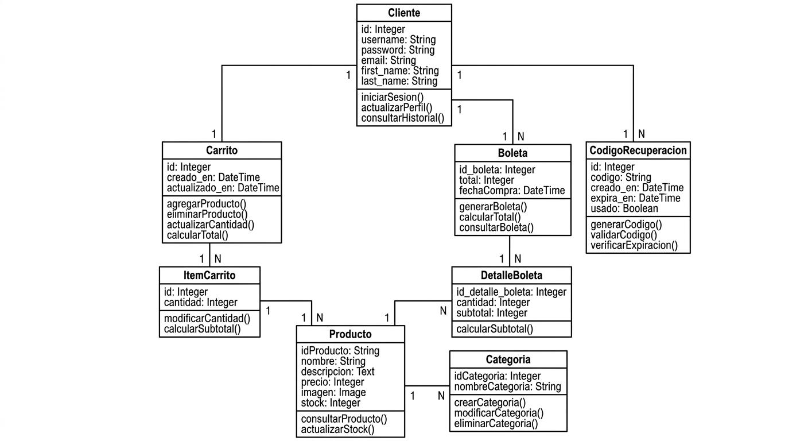

7.2.2 Diagrama Despliegue
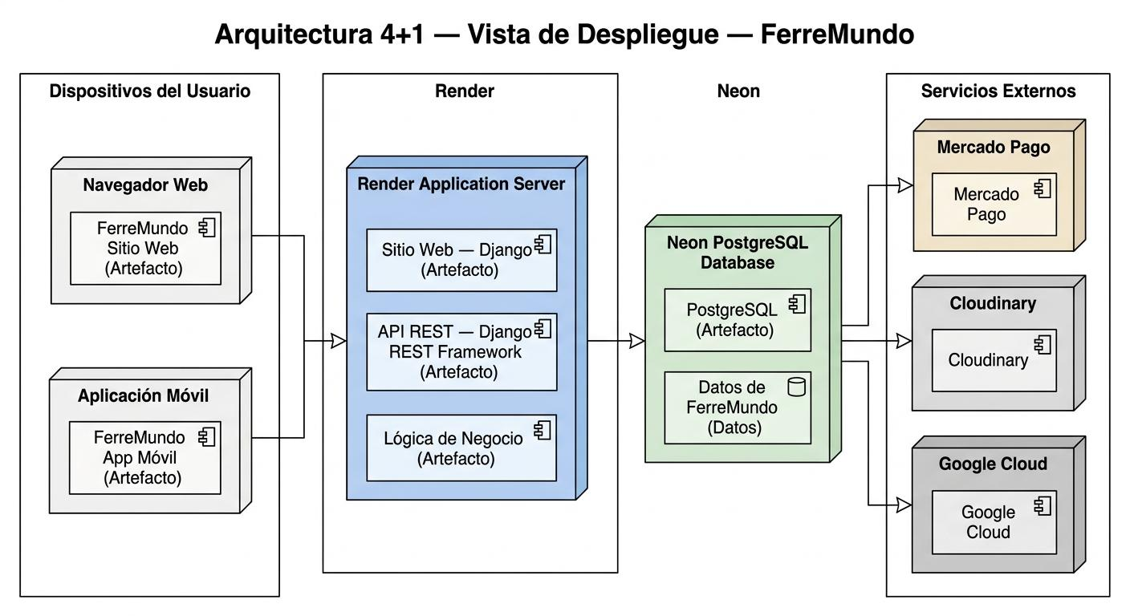

7.2.3 Diagrama Procesos
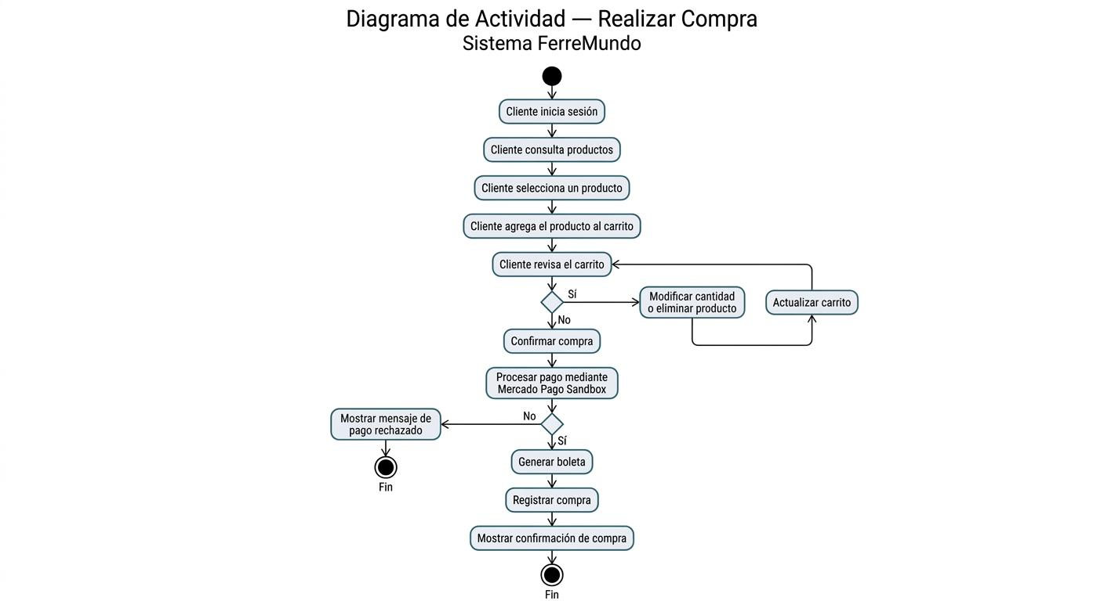
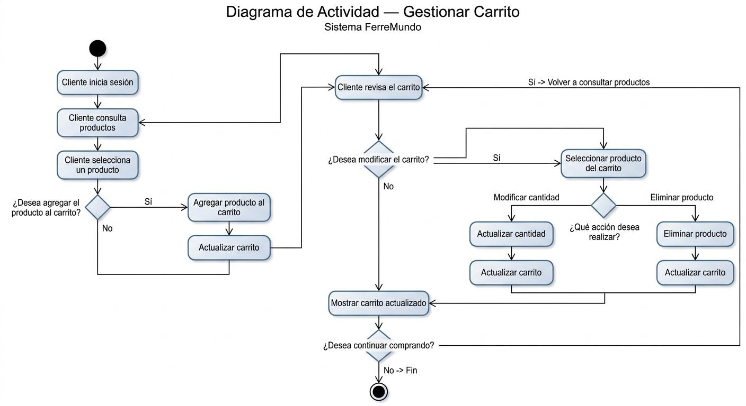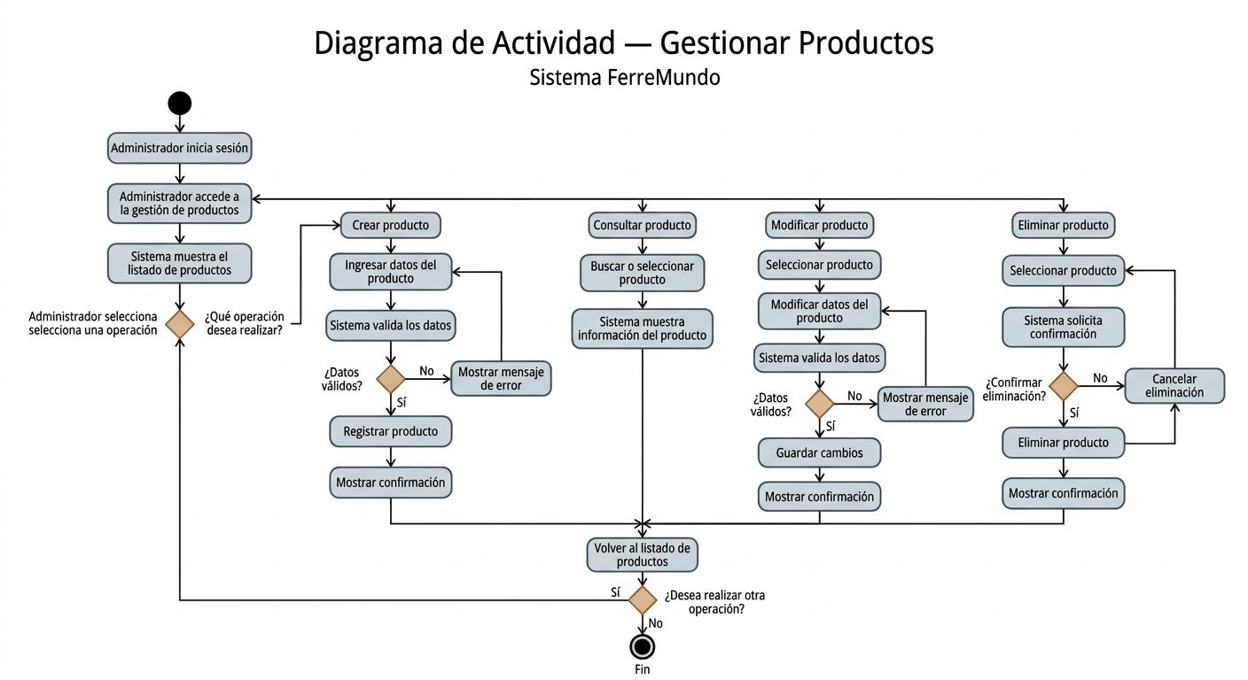

7.2.4 Diagrama Fisica
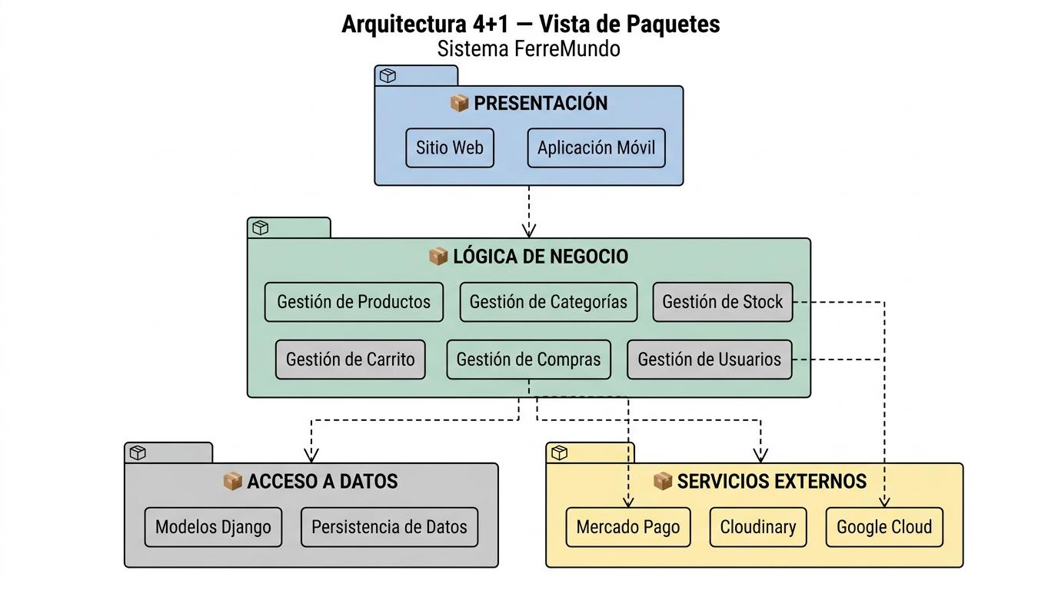

7.2.5 Diagrama Escenarios

7.3 Estados conceptuales del producto
El diagrama documentado contempla los estados “Creado”, “Disponible” y “Agotado”. Tras registrar un producto se evalúa el stock: si es mayor que cero se considera disponible; si es cero se considera agotado. La reposición de stock puede devolverlo a disponible. Modificar y eliminar son acciones administrativas y no deben convertirse en estados sin confirmar el modelo original.

7.4 Actividades principales
Realizar compra: consultar productos → agregar al carrito → revisar cantidades → calcular total → iniciar compra → procesar pago según flujo implementado → verificar resultado → registrar compra y boleta si corresponde → mostrar confirmación.
Recuperar contraseña: ingresar dato de cuenta → solicitar recuperación → generar/entregar código → ingresar código → validar vigencia y validez → permitir cambio → guardar nueva contraseña. El código documentado tiene seis dígitos; la expiración y el uso único deben validarse.

7.5 Planificación de referencia
Fase | Semanas | Actividades planificadas
F1 — Levantamiento y Diseño | S1–S4 | Alcance, Acta de Constitución y ERS.
F2 — Backend, API REST y Base de Datos | S5–S8 | Modelamiento de BD, Django, API REST, autenticación y acceso.
F3 — Plataformas Web y Móvil | S9–S13 | UI/UX, desarrollo web/móvil e integración con API.
F4 — Compras y Administración | S14–S16 | Carrito, checkout, administración de inventario y QA planificada.
F5 — Cierre, QA e Implementación | S16–S18 | Pruebas, corrección de errores, despliegue y presentación final.

La planificación es una referencia temporal documentada, no evidencia de que cada actividad esté terminada.

7.6 Lista de validaciones antes de aprobar la versión definitiva
- Completar el nombre del profesor y confirmar el nombre institucional/comercial definitivo (FerreMundo / Ferretería ConstruMax).
- Comparar este ERS con los documentos originales de casos de uso, clases, estados, actividades, arquitectura 4+1 y MER incluidos en la entrega de semana 8.
- Revisar modelos Django y migraciones para completar los atributos y tipos de datos de las ocho entidades registradas.
- Confirmar cardinalidades, restricciones únicas, claves foráneas y política de eliminación de productos.
- Confirmar endpoints, autenticación, permisos y validaciones efectivamente implementados.
- Verificar el flujo real de checkout, cuándo se genera la boleta y cómo se distinguen pagos confirmados, rechazados o pendientes.
- Confirmar el uso real de Cloudinary, Google Cloud, Mercadopago Sandbox y Render.
- Decidir si RF-20 y RF-21 forman parte del alcance aprobado y completar las pruebas correspondientes.
- Ejecutar CP-01 a CP-08, añadir evidencias y registrar estados reales; ejecutar CP-09 solo si se implementa la consulta de ventas diarias.
- Completar los umbrales medibles de rendimiento y compatibilidad que el equipo y el profesor acuerden.

7.7 Documentos relacionados
- Descripción de los Casos de Uso.
- Diagrama de casos de uso de cliente y administrador.
- Descripción y diagrama de clases.
- Descripción de diagramas de estado y diagramas de estados de Producto y Boleta.
- Diagramas de actividad: realizar compras y actividades complementarias.
- Documento de arquitectura 4+1 y diagramas de paquetes, componentes y despliegue.
- Modelo entidad-relación del cliente.
- Roadmap de 18 semanas, plan de pruebas, historias de usuario y evidencias de repositorio.

8. Evidencias del proyecto

Sitio web:

Pantalla de inicio

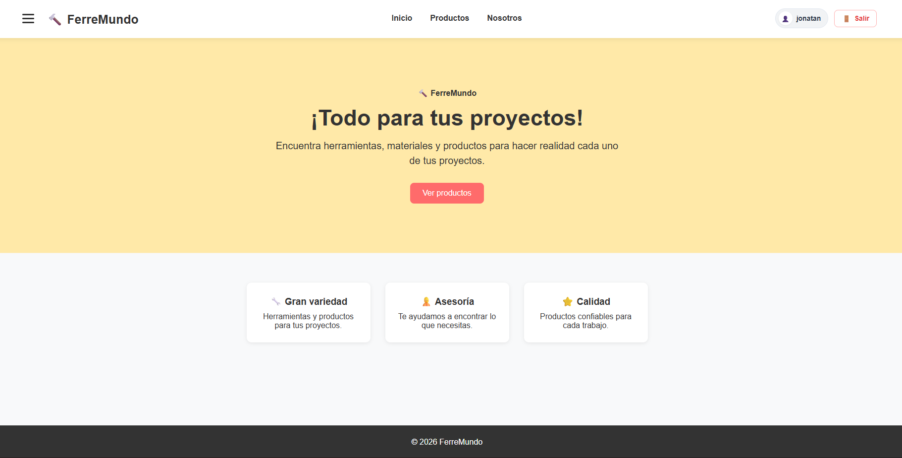

Catalogo de productos + Barra lateral
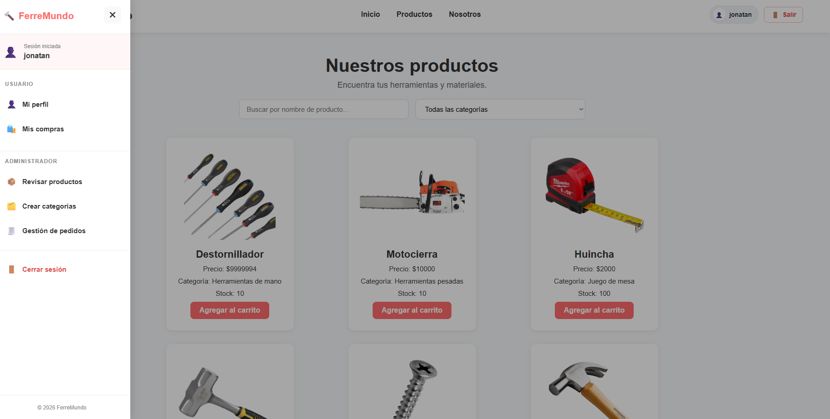

Panel administrador (ver productos)
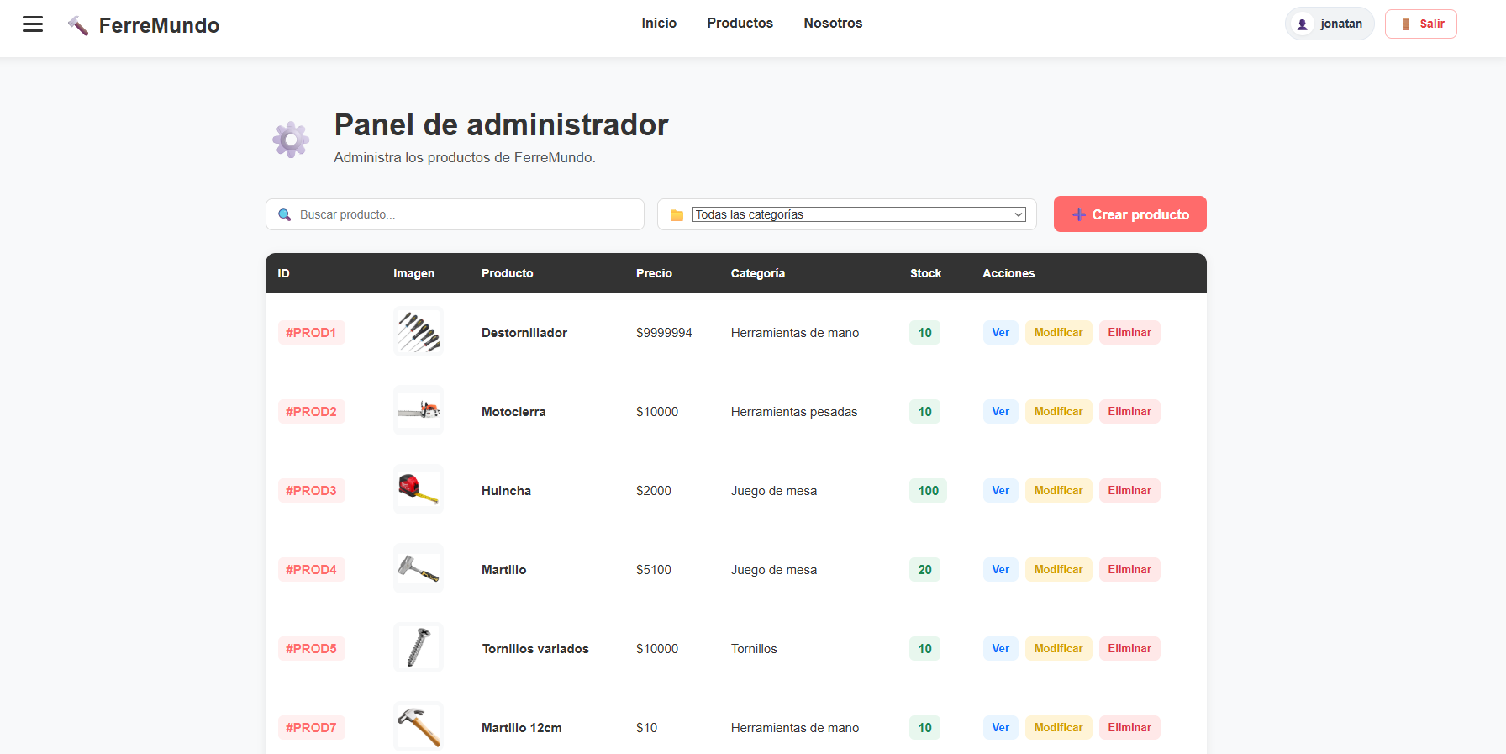

Aplicacion Movil

Pantalla Login App movil
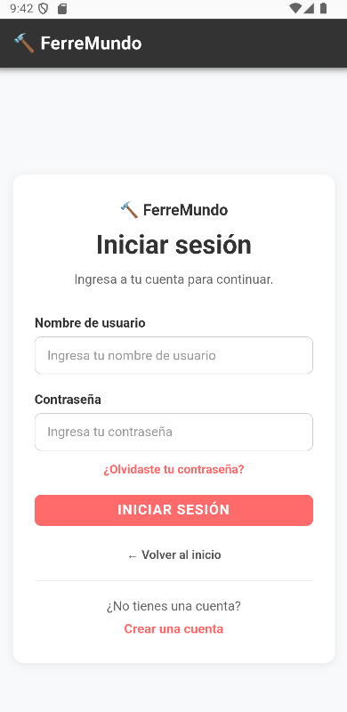

Catalogo productos
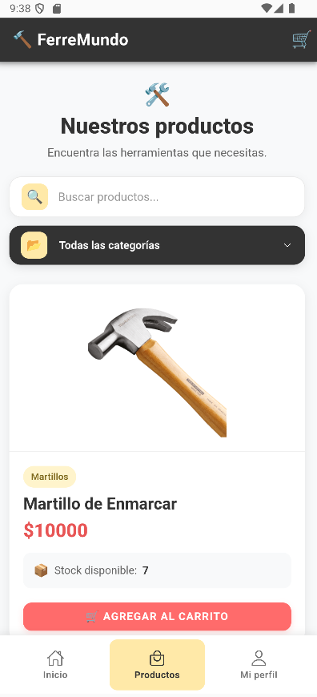

Descripción productos (Detalle del producto)
